Titre : Template

Partie : Création du projet

Click-droit sur BaseJSF puis Copy.

Click-droit sur « *Navigator* » puis Paste

Puis renommé en Template

Attention : Configuration eclipse

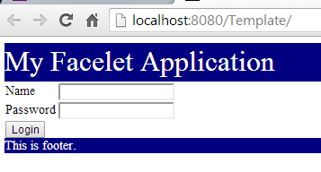

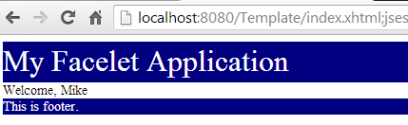

Partie   : Managed Bean

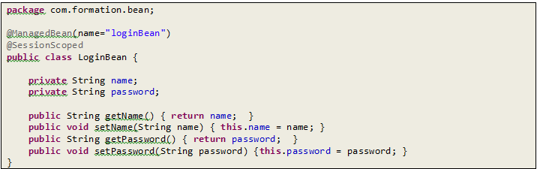

Partie   : Création du Template

Dans WebContent\WEB-INF créez un un répertoire templates

Dans le répertoire templates créez une page

BasicTemplate.xhtml

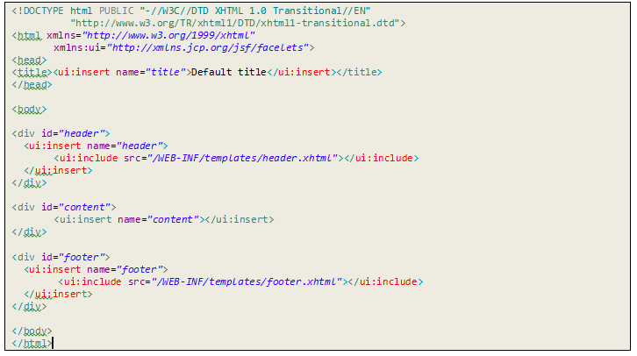

Partie   : Création du Header et du Footer

Dans le répertoire WebContent\WEB-INF\templates

Créez la page header.xhtml

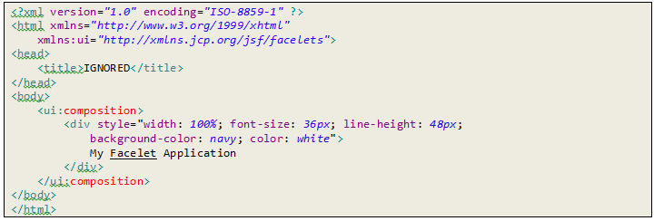

Créez la page footer.xhtml

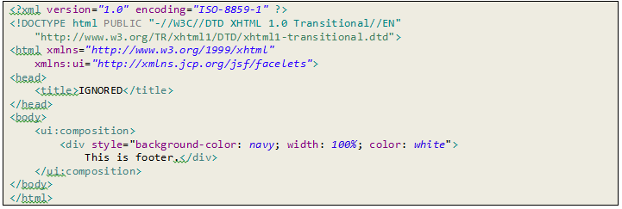

Partie   : Création des pages

Dans WebContent créez la pages welcome.xhtml

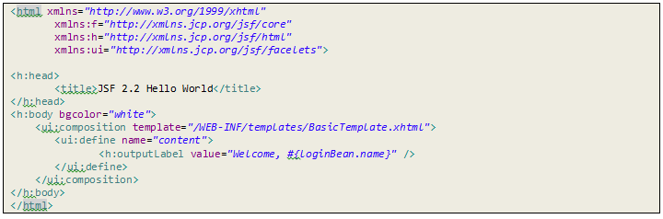

Editer la page index.xhtml

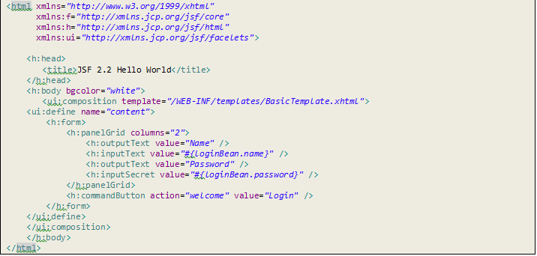

Tester